# HW 11 Solutions

## Stat 61

### Problem 1

(a)

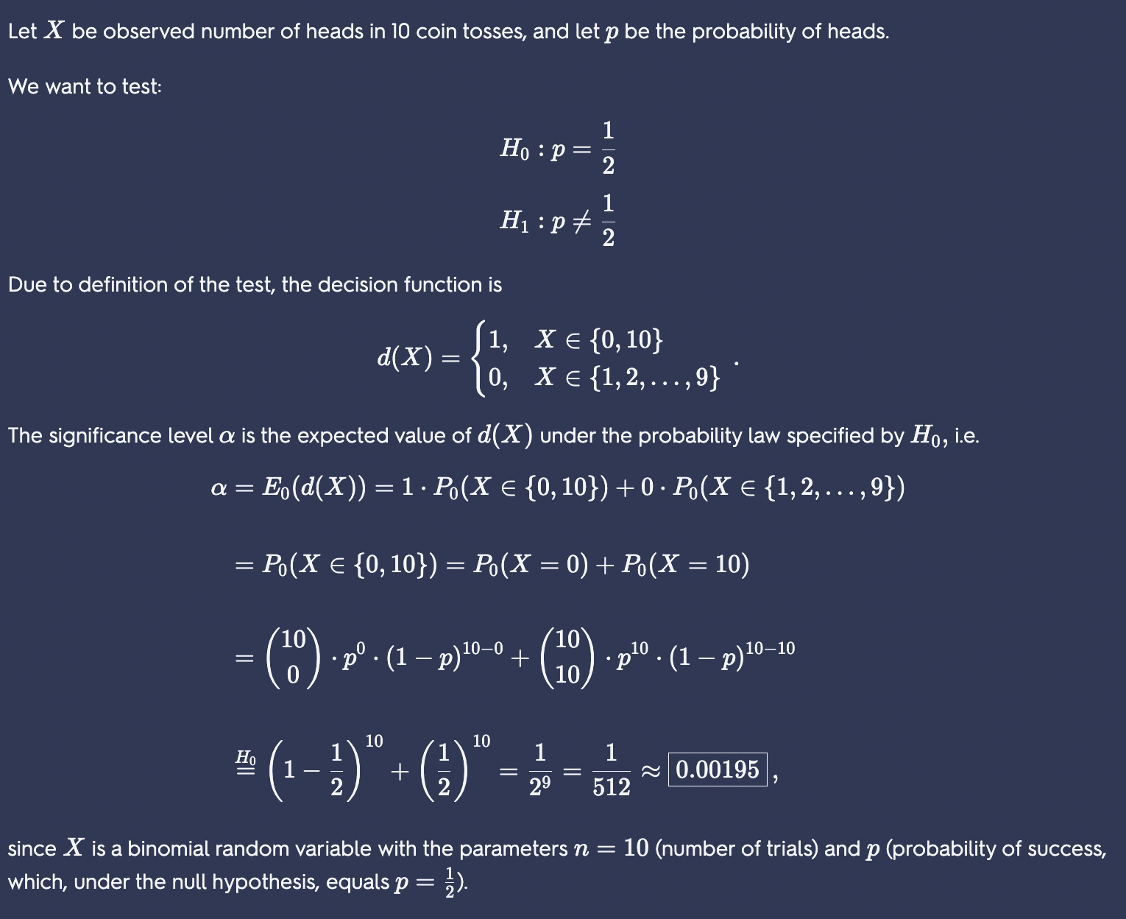

(b)

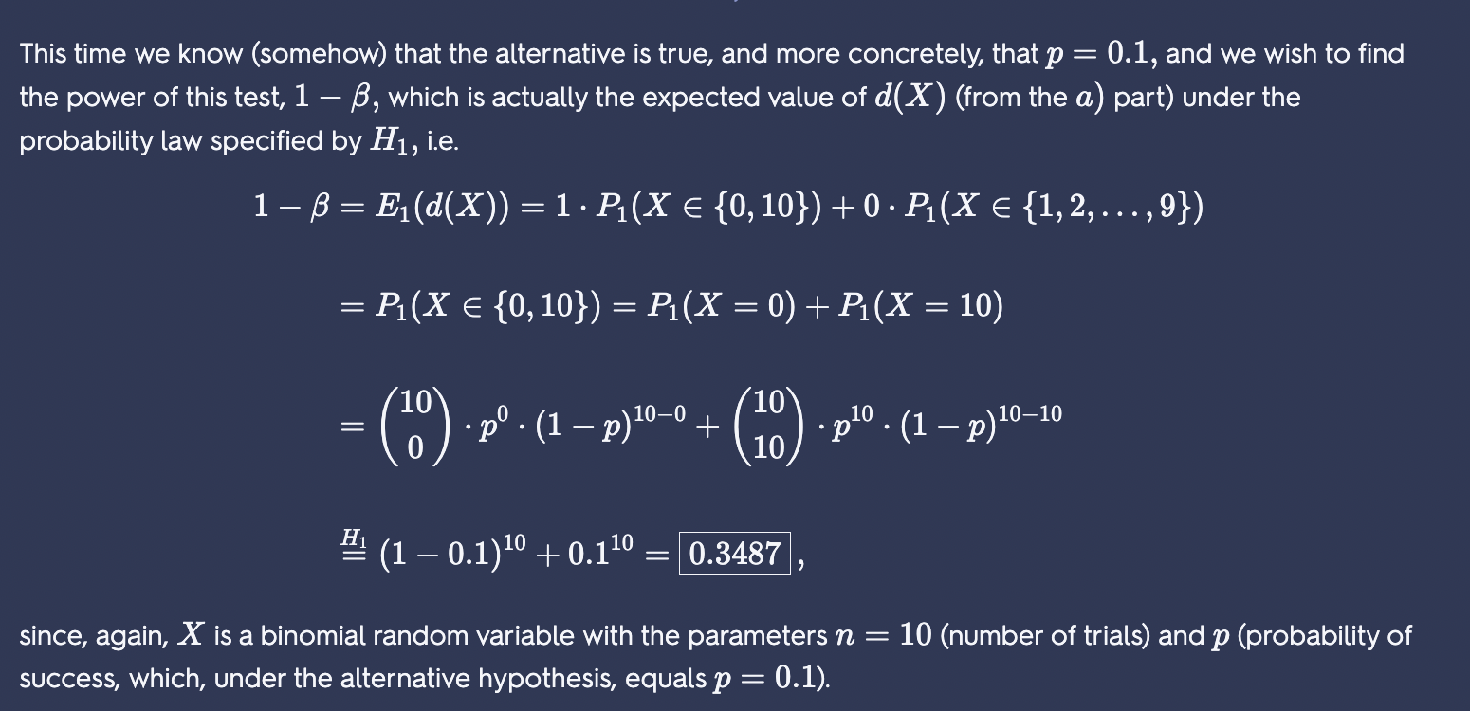

### Problem 2

(a)

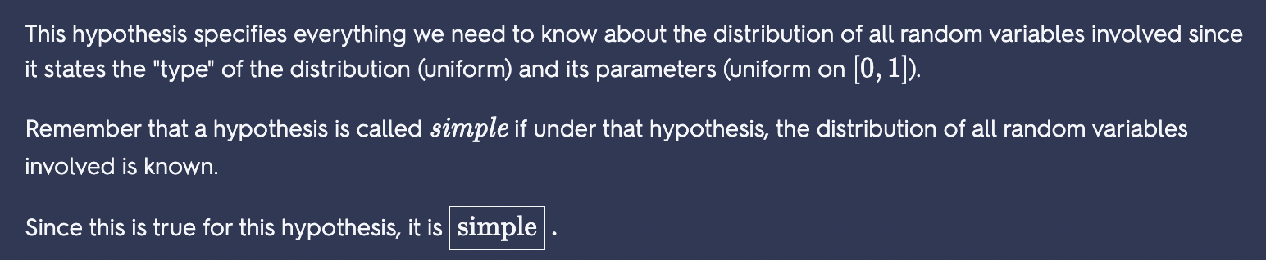

(b)

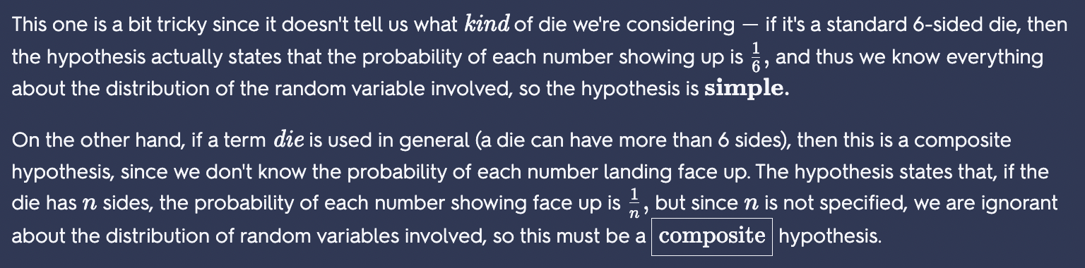

(c)

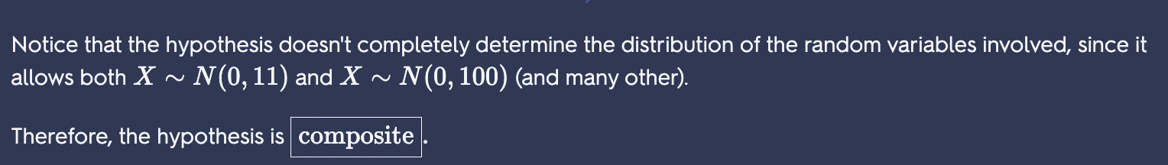

(d)

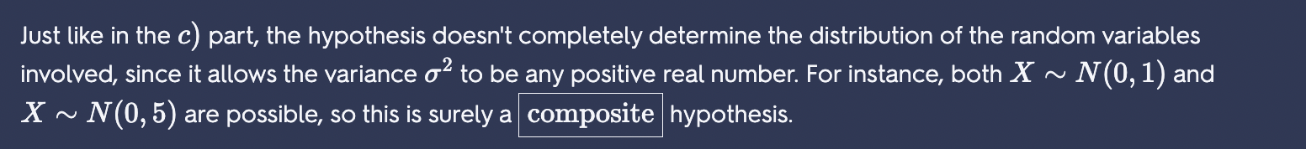

### Problem 3

(a)

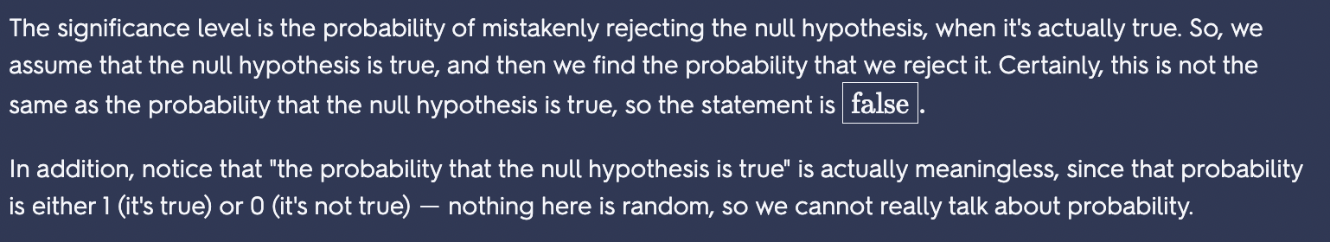

(b)

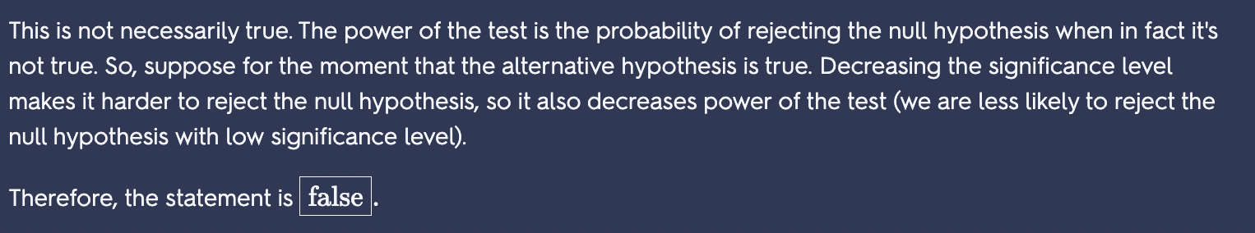

(c)

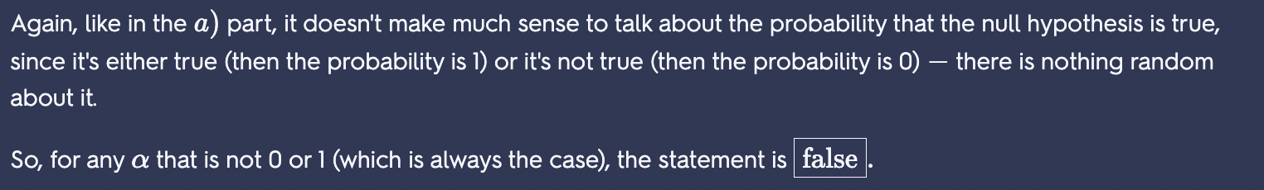

(d)

